ｽﾍﾟｸﾄﾙﾗﾍﾞﾙ: ｽﾍﾟｸﾄﾙ 1

ﾗｲﾌﾞﾀｲﾑ 120.0 s

収集ｼﾞｵﾒﾄﾘ[度] :

試料傾斜角 = 0.0

方位角 = 0.0

ｴﾚﾍﾞｰｼｮﾝ = 30.0

加速電圧 = 10.00 kV

ｽﾍﾟｸﾄﾙ全ｶｳﾝﾄ数 = 218548

|  |  |  |  |
| --- | --- | --- | --- |
| ｻﾝﾌﾟﾙﾃﾞｰﾀ : | ｴﾈﾙｷﾞｰ[eV] | 分解能[eV] | ｶｳﾝﾄ数 |
| ｽﾄﾛｰﾌﾞ : | 3.8 | 51.82 | 1193537 |
|  |  |  |  |

定量最適化がおこなわれていません

ｽﾍﾟｸﾄﾙ処理 :

省略されたﾋﾟｰｸはありません

処理ｵﾌﾟｼｮﾝ : 酸素 ｽﾄｲｷｵﾒﾄﾘ (ﾉｰﾏﾗｲｽﾞ)

繰り返し回数 = 2

ｽﾀﾝﾀﾞｰﾄﾞ :

Na Albite 1999/06/01

Mg MgO 1999/06/01

Al Al2O3 1999/06/01

Si SiO2 1999/06/01

P GaP 1999/06/01

S FeS2 1999/06/01

K MAD-10 Feldspar 1999/06/01

Ca Wollastonite 1999/06/01

Cr Cr 1999/06/01

Mn Mn 1999/06/01

Fe Fe 1999/06/01

Ni Ni 1999/06/01

|  |  |  |  |  |  |
| --- | --- | --- | --- | --- | --- |
| 元素 | 質量濃度 | 原子数 | 化合物 | 化学式 |  |
|  | [%] | 濃度[%] | 濃度[%] |  |  |
| Na K | -0.04 | -0.12 | -0.06 | Na2O |  |
| Mg K | 112.67 | 302.01 | 186.82 | MgO |  |
| Al K | 1.93 | 4.66 | 3.64 | Al2O3 |  |
| Si K | 87.89 | 203.94 | 188.03 | SiO2 |  |
| P K | -99.49 | -209.32 | -227.96 | P2O5 |  |
| S K | -82.13 | -166.92 | -205.07 | SO3 |  |
| K K | -1.20 | -2.01 | -1.45 | K2O |  |
| Ca K | -2.95 | -4.80 | -4.13 | CaO |  |
| Cr K | -2.54 | -3.18 | -3.71 | Cr2O3 |  |
| Mn K | -1.02 | -1.21 | -1.31 | MnO |  |
| Fe K | 86.79 | 101.27 | 111.65 | FeO |  |
| Ni K | 42.08 | 46.71 | 53.55 | NiO |  |
| O | -41.99 | -171.04 |  |  |  |
| ﾄｰﾀﾙ | 100.00 |  |  |  |  |

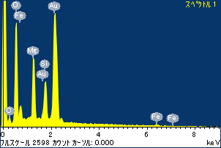

ﾌﾟﾛｼﾞｪｸﾄ : 20110613AU08

ｵｰﾅｰ : Administrator

領域 分析領域 1

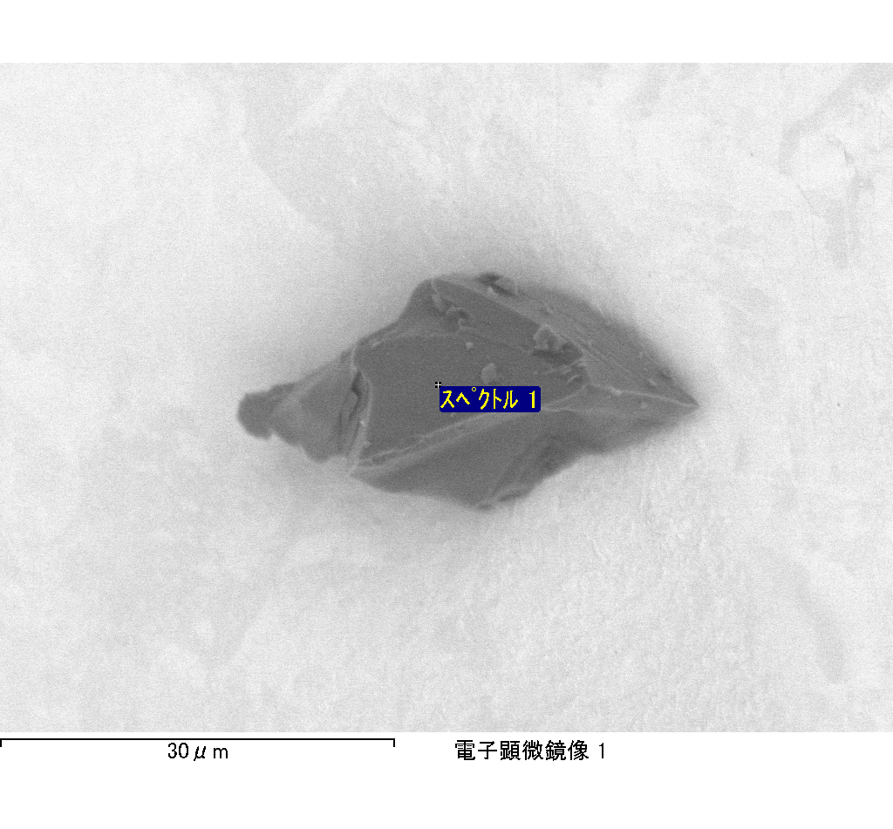

ｽﾍﾟｸﾄﾙﾗﾍﾞﾙ: ｽﾍﾟｸﾄﾙ 2

ﾗｲﾌﾞﾀｲﾑ 120.0 s

収集ｼﾞｵﾒﾄﾘ[度] :

試料傾斜角 = 0.0

方位角 = 0.0

ｴﾚﾍﾞｰｼｮﾝ = 30.0

加速電圧 = 10.00 kV

ｽﾍﾟｸﾄﾙ全ｶｳﾝﾄ数 = 216606

|  |  |  |  |
| --- | --- | --- | --- |
| ｻﾝﾌﾟﾙﾃﾞｰﾀ : | ｴﾈﾙｷﾞｰ[eV] | 分解能[eV] | ｶｳﾝﾄ数 |
| ｽﾄﾛｰﾌﾞ : | 3.8 | 51.81 | 1194065 |
|  |  |  |  |

定量最適化がおこなわれていません

ｽﾍﾟｸﾄﾙ処理 :

省略されたﾋﾟｰｸはありません

処理ｵﾌﾟｼｮﾝ : 酸素 ｽﾄｲｷｵﾒﾄﾘ (ﾉｰﾏﾗｲｽﾞ)

繰り返し回数 = 2

ｽﾀﾝﾀﾞｰﾄﾞ :

Na Albite 1999/06/01

Mg MgO 1999/06/01

Al Al2O3 1999/06/01

Si SiO2 1999/06/01

P GaP 1999/06/01

S FeS2 1999/06/01

K MAD-10 Feldspar 1999/06/01

Ca Wollastonite 1999/06/01

Cr Cr 1999/06/01

Mn Mn 1999/06/01

Fe Fe 1999/06/01

Ni Ni 1999/06/01

|  |  |  |  |  |  |
| --- | --- | --- | --- | --- | --- |
| 元素 | 質量濃度 | 原子数 | 化合物 | 化学式 |  |
|  | [%] | 濃度[%] | 濃度[%] |  |  |
| Na K | 6.64 | 14.06 | 8.95 | Na2O |  |
| Mg K | 38.88 | 77.89 | 64.47 | MgO |  |
| Al K | 42.73 | 77.13 | 80.73 | Al2O3 |  |
| Si K | 162.03 | 280.97 | 346.62 | SiO2 |  |
| P K | -128.24 | -201.65 | -293.84 | P2O5 |  |
| S K | -100.04 | -151.96 | -249.79 | SO3 |  |
| K K | 34.71 | 43.24 | 41.82 | K2O |  |
| Ca K | -0.11 | -0.13 | -0.15 | CaO |  |
| Cr K | 2.90 | 2.71 | 4.23 | Cr2O3 |  |
| Mn K | 1.66 | 1.48 | 2.15 | MnO |  |
| Fe K | 45.22 | 39.44 | 58.18 | FeO |  |
| Ni K | 28.78 | 23.88 | 36.63 | NiO |  |
| O | -35.17 | -107.07 |  |  |  |
| ﾄｰﾀﾙ | 100.00 |  |  |  |  |

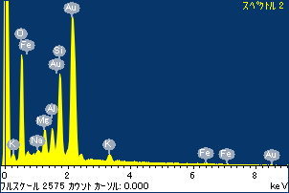

ﾌﾟﾛｼﾞｪｸﾄ : 20110613AU08

ｵｰﾅｰ : Administrator

領域 分析領域 1

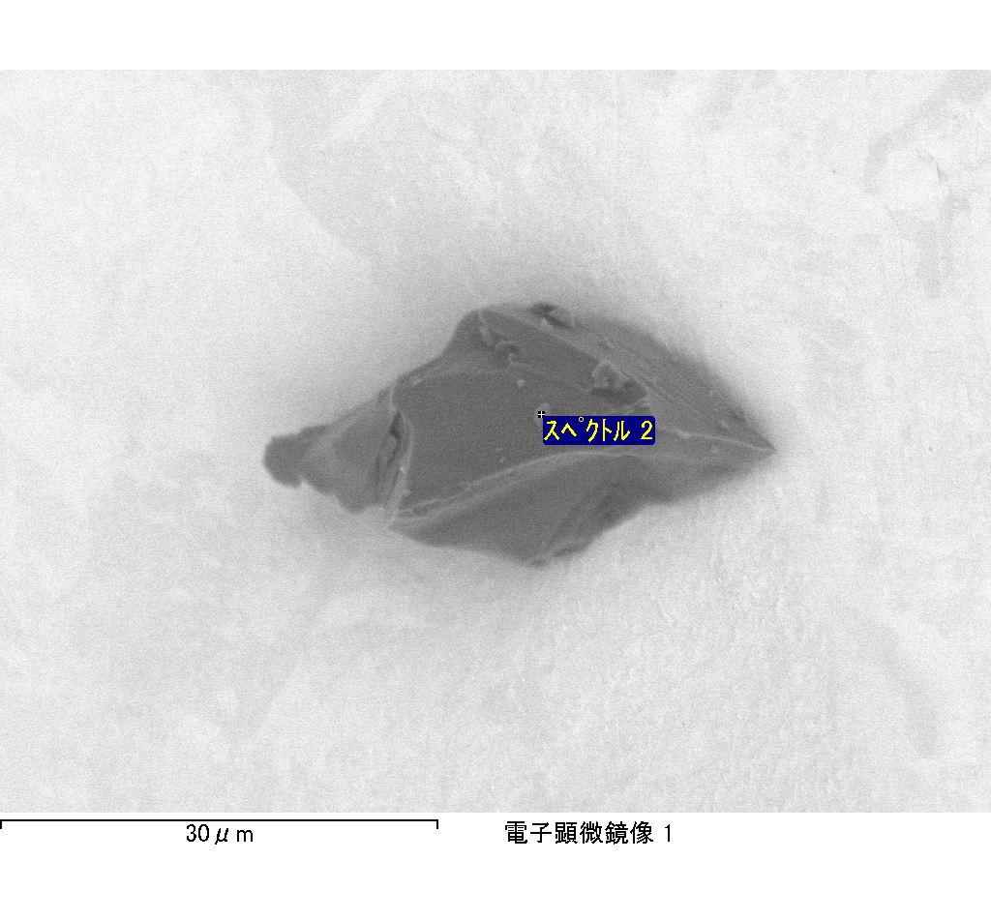

ｽﾍﾟｸﾄﾙﾗﾍﾞﾙ: ｽﾍﾟｸﾄﾙ 5

ﾗｲﾌﾞﾀｲﾑ 120.0 s

収集ｼﾞｵﾒﾄﾘ[度] :

試料傾斜角 = 0.0

方位角 = 0.0

ｴﾚﾍﾞｰｼｮﾝ = 30.0

加速電圧 = 10.00 kV

ｽﾍﾟｸﾄﾙ全ｶｳﾝﾄ数 = 224909

|  |  |  |  |
| --- | --- | --- | --- |
| ｻﾝﾌﾟﾙﾃﾞｰﾀ : | ｴﾈﾙｷﾞｰ[eV] | 分解能[eV] | ｶｳﾝﾄ数 |
| ｽﾄﾛｰﾌﾞ : | 3.8 | 51.83 | 1193454 |
|  |  |  |  |

定量最適化がおこなわれていません

ｽﾍﾟｸﾄﾙ処理 :

省略されたﾋﾟｰｸはありません

処理ｵﾌﾟｼｮﾝ : 酸素 ｽﾄｲｷｵﾒﾄﾘ (ﾉｰﾏﾗｲｽﾞ)

繰り返し回数 = 2

ｽﾀﾝﾀﾞｰﾄﾞ :

Na Albite 1999/06/01

Mg MgO 1999/06/01

Al Al2O3 1999/06/01

Si SiO2 1999/06/01

P GaP 1999/06/01

S FeS2 1999/06/01

K MAD-10 Feldspar 1999/06/01

Ca Wollastonite 1999/06/01

Cr Cr 1999/06/01

Mn Mn 1999/06/01

Fe Fe 1999/06/01

Ni Ni 1999/06/01

|  |  |  |  |  |  |
| --- | --- | --- | --- | --- | --- |
| 元素 | 質量濃度 | 原子数 | 化合物 | 化学式 |  |
|  | [%] | 濃度[%] | 濃度[%] |  |  |
| Na K | 0.48 | -0.71 | 0.65 | Na2O |  |
| Mg K | 221.03 | -308.68 | 366.48 | MgO |  |
| Al K | -0.05 | 0.07 | -0.10 | Al2O3 |  |
| Si K | 167.53 | -202.53 | 358.40 | SiO2 |  |
| P K | -226.84 | 248.66 | -519.76 | P2O5 |  |
| S K | -186.11 | 197.08 | -464.71 | SO3 |  |
| K K | -6.03 | 5.24 | -7.26 | K2O |  |
| Ca K | 1.93 | -1.64 | 2.70 | CaO |  |
| Cr K | -4.48 | 2.92 | -6.54 | Cr2O3 |  |
| Mn K | -6.07 | 3.75 | -7.84 | MnO |  |
| Fe K | 184.54 | -112.20 | 237.41 | FeO |  |
| Ni K | 110.48 | -63.89 | 140.59 | NiO |  |
| O | -156.40 | 331.93 |  |  |  |
| ﾄｰﾀﾙ | 100.00 |  |  |  |  |

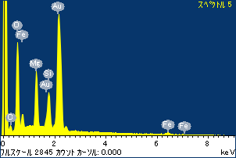

ﾌﾟﾛｼﾞｪｸﾄ : 20110613AU08

ｵｰﾅｰ : Administrator

領域 分析領域 1

